
Direction de l’Autonomie
Réf. à rappeler: Certification des compétences gérontologique dans les EHPAD d’Ile-de-France – volet nutrition
Affaire suivie par : Lucile AIME
Courriel : ARS-IDF-PERSONNES-AGEES@ars.sante.fr / lucile.aime@ars.sante.fr

APPEL A CANDIDATURES

A L’ATTENTION DES ETABLISSEMENTS d’HERBERGEMENT POUR PERSONNES AGEES DEPENDANTES

Dispositif régional de certification des compétences gérontologiques
dans les EHPAD d’Ile de France

2ème volet : nutrition

Ce document est destiné à vous présenter le contexte du projet, son cahier des charges, et vous permettre d'y répondre.
- Cahier des charges page 2
- Calendrier page 5
- Référentiel d'activités page 6
- Réponse appel à candidatures (AAC) page 7
- Annexe 1 - réponse AAC page 11

CAHIER DES CHARGES DU PROJET

Objet
L’Agence Régionale de Santé d’Ile de France s’engage à accompagner, dans des établissements médico-sociaux gérontologiques, la mise en œuvre d’une démarche de certification des compétences et en assurera le soutien financier.

Le contexte
Dans le cadre de la mission engagée depuis plus de 10 ans en Ile de France, sur les métiers soignants en gérontologie, l’ARS souhaite poursuivre la mise en œuvre d’un dispositif de certification. Ce dispositif vise, à reconnaître l’expérience des soignants et à valider leurs compétences au regard d’un référentiel d'activités et de compétences. Après le succès rencontré par le volet portant sur le thème transversal « relation de soin en situation de communication altérée », l'ARS a souhaité développer un deuxième volet, portant sur la nutrition. Les modalités de cette validation ont été définies en comité de pilotage à partir d'un référentiel réalisé spécifiquement à cette fin. Cette validation donnera lieu à l’attribution d’une certification. Il est à souligner l’importance d’une étroite articulation avec la politique de gestion des ressources humaines (GRH) des établissements qui s’engageront dans une telle démarche et la nécessité qu’elle s’inscrive dans un projet d'établissement.

Les enjeux
Ce processus participe à la valorisation des professionnels qui s’y engagent ainsi qu’à l’attractivité de leur métier, la gérontologie devenant ainsi une source reconnue d’acquisition de compétences spécifiques, éventuellement transférables dans d’autres secteurs. Cette démarche en cohérence avec la politique « ressources humaines » de l’établissement, participe à l’évaluation des pratiques professionnelles et concourt au développement de l’employabilité dans le cadre de la Gestion Prévisionnelle des Emplois, des Métiers et des Compétences.

Principes généraux
- Démarche ciblée sur les métiers d’infirmier (IDE), d’aide-soignant (AS), d'aide médico-psychologique (AMP), d’accompagnant éducatif et social (AES) et agents de service des différentes structures médico-sociales de la région Ile de France.
- Dispositif s’inspirant des principes de la validation des acquis et concourant à l’amélioration continue de la prise en charge des personnes âgées.
- Démarche participative.
- Démarche volontaire des personnels avec conditions d’admission en accord avec le supérieur hiérarchique.
- Un accompagnement des professionnels tout au long de la démarche.

Principes de base de GRH sur lesquels s’appuie la certification
- Les compétences se développent en situation de travail ; de ce fait, la certification, qui reconnaît l’expérience, n’est pas une formation mais une évaluation formative.
- Les compétences sont mobilisées et appréhendées en situation d’exercice professionnel.
- Certaines compétences sont transférables ; il est possible pour un professionnel qui les possède de les mettre en œuvre dans divers contextes.
- Pour être reconnues les compétences doivent être évaluées.
- La certification atteste des compétences.
- Elle est délivrée sur la base d’un référentiel d’activités et de compétences commun à tous les établissements.

Le public concerné
- infirmiers, aides-soignants, aides médico-psychologiques, accompagnant éducatif et social et agents de service avec trois années minimum d’expérience continue ou discontinue dans un service de gériatrie (court séjour gériatrique, soins de suite et de réadaptation, équipe mobile gériatrique, unité de soins de longue durée), une structure médico-sociale type EHPAD, ou en SSIAD, ayant eu explicitement des fonctions mettant en jeu la nutrition des patients résidents.
- Les candidatures se font sur la base du volontariat et font l’objet d’un avis du supérieur hiérarchique.

Les établissements
- Statut des établissements : Publics, Privés non lucratifs, Privés commerciaux.
- Personnels candidats : maximum deux candidats par établissement
- Etablissements : les établissements qui présentent des candidats pour la première fois seront privilégiés.
- Au total un maximum de 50 professionnels concernés par le projet sur l’ensemble de la région Ile de France.

Modalités de l’accompagnement de la démarche
- Les candidats retenus participent à une séance d’information sur la démarche au sein de leur établissement.
- Chacun bénéficie de 7 heures d’accompagnement individualisé (combinant temps collectifs et temps individuels) sur son temps de travail par un accompagnateur personnel d’encadrement, (un accompagnateur-évaluateur pour 2 candidats).
- Chaque accompagnateur bénéficie d’une formation (se tiendra dans l’après-midi du 04 avril 2019 centrée sur l’accompagnement du candidat et son évaluation en situation.

Modalités de la certification
La certification est délivrée par un jury sur la base :
- D’un dossier de présentation des activités au regard du référentiel d’activités élaboré sous l'égide de l'ARS et validé par les professionnels.
  - Ce dossier est complété par le candidat (constitution d’un dossier de preuves).
- D’une évaluation en situation professionnelle sur le lieu de travail du candidat, avec observation de deux situations comprenant les temps installation et préparation pour le repas, prise du repas et hygiène autour de la prise alimentaire, par un évaluateur d'une autre structure.
- D’un entretien de 30 minutes avec un jury.
Le jury est composé de 3 membres volontaires et agréés par l’ARS.
  - Les membres sont issus des établissements impliqués dans la démarche : directeurs, responsable qualité, médecin coordonnateur, psychologue, psychomotricien, cadre de santé, Infirmière coordonnatrice.
  - Et de professionnels de l’ARS Ile-de-France : inspecteur, médecin, chargés de missions exerçant au sein de la Direction de l’Autonomie
Les membres du jury bénéficieront d’une formation préparatoire (17 juin 2019 après-midi) à la réunion du jury et à l’élaboration des critères d’évaluation des dossiers présentés par les candidats pour l’obtention de la certification.

Rôle et engagement des acteurs

Les établissements
- Conçoivent le projet en articulation avec la politique de qualité, la politique de soin et la politique des ressources humaines de l’établissement.
- Assurent le pilotage de leur démarche, l’information des acteurs internes et l’organisation matérielle du dispositif. Un référent unique sera choisi au sein de chaque établissement et chargé de renseigner les documents de liaison pour l’ARS.
- S’engagent à respecter la méthodologie (à partir d’un guide de base fourni par l’ARS et adapté par l’établissement aux contextes et besoins) le calendrier et la philosophie de réussite du projet.
- Partagent le référentiel d'activités de la Nutrition, présenté en fin de document, et adhèrent aux principes qui le sous-tendent.

L’ARS

- Met à disposition, le référentiel d'activités et de compétences élaboré par Annick Penso, Professeur Associée au Cnam et validé par des professionnels.
- Apporte une aide méthodologique (un guide méthodologique de base définissant le dispositif) et un soutien financier.
- Assure en partenariat un suivi de l’avancement des projets des établissements.
- Organise et coordonne les jurys.
- Organise et assure la remise des certifications.
- Met en œuvre une évaluation des effets de la certification des compétences.

CALENDRIER

2019
Diffusion de l’appel  à projet | Début Février 2019
Clôture de l’appel à candidatures | 8 mars 2019
Choix des projets | Dernière semaine de mars 2019
Accompagnement des candidats |  | Journée formation  des accompagnateurs  04 avril 2019
Mises en situation professionnelles |  |  | avril, mai 2019
Jury |  |  |  | Journée formation des  membres de jury  17 juin 2019 | Jurys  Semaine du 9 septembre 2019
Remise des certifications |  |  |  |  | octobre 2019

Référentiel d'activités Nutrition
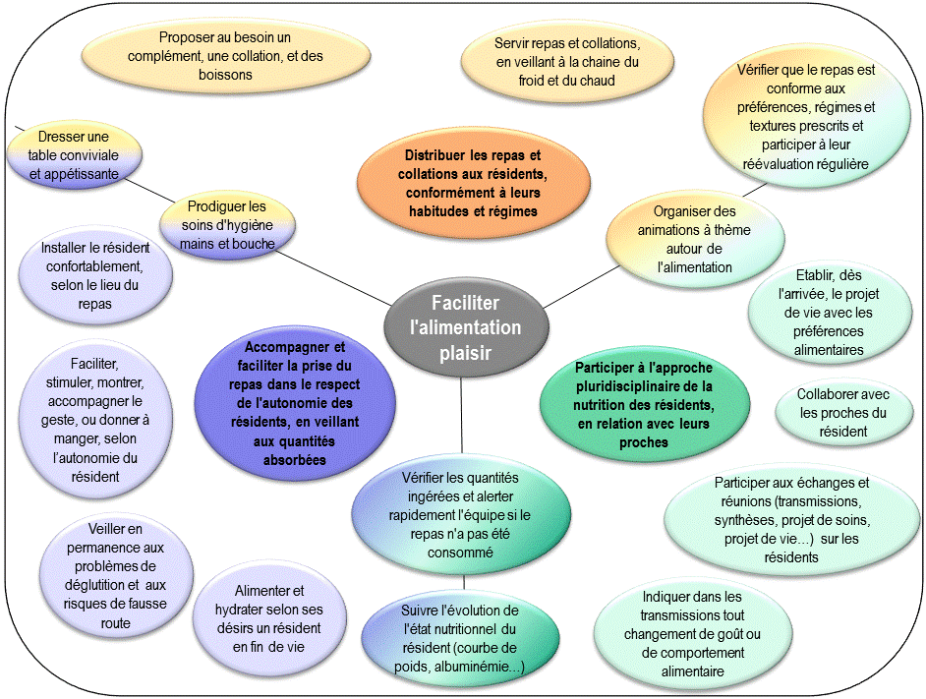

REPONSE A L’APPEL A CANDIDATURES
DISPOSITIF REGIONAL DE CERTIFICATION DE COMPETENCES GERONTOLOGIQUES

NUTRITION

Cet appel à candidatures étant ouvert à tous les établissements médico-sociaux gérontologiques de la région Ile de France, les projets seront examinés dans l'ordre d'arrivée, jusqu'à concurrence du nombre de 5 établissements par département.

A retourner uniquement par mail au plus tard le 08 mars 2019 à :

ARS-IDF-PERSONNES-AGEES@ars.sante.fr

Établissement : ………………………………………………………………….

Date d’envoi de la réponse : …………………………………………………………………

Personne référente pour ce dossier dans votre établissement :
La personne « référente » s’engage à suivre le projet dans son ensemble et à envoyer les documents de suivi dûment complétés à la demande de l’ARS
Nom : ……………………………………………….. Prénom : …………………………………………….
Fonction : … …………………………………………
Tel : ……………………… ……………... Mail : …………………………………………………..

1ère PARTIE : présentation de votre établissement

Identification de l’Établissement

Nom :……………………………………………………………….. Adresse mail : …………………………………………………….
Territoire de santé : ……………………………………………….

Statut : Public O Privé à but non lucratif O Privé à but lucratif O

Nombre de places : ..……………………..

Avez-vous des unités spécifiques : PASA O UHR O

La Politique de formation et de gestion des emplois et des compétences de l’établissement

Avez-vous engagé une démarche de gestion des emplois et des compétences (GPEC ou GPMC) : Oui O Non O

Avez-vous créé des liens privilégiés avec des IFSI : Oui O Non O avec des IFAS : Oui O Non O

2ème PARTIE : présentation de votre projet

Qu’est-ce qui motive votre demande d'entrée dans le dispositif de certification des compétences "Nutrition"
…………………………………………………………………………………………………………………………………………………………………………………………………………………………………………………………………………………………………………………………………………………………………………………………………………………………………………………………………………………………………………………………………………………………………………………………………………………………………………………………………………………………………………………………………………………………………………………………………………………………………………………………………………………………………... …………………….. .

Quels sont les professionnels susceptibles de se porter candidats merci de chiffrer par catégorie professionnelle (AS, AMP, Agents de service, IDE) dans les limites de 2 au total, justifiant tous de 3 ans d'expérience minimum en gériatrie ou en gérontologie et volontaires)

Aide Soignants : ………… AMP ou AES : ………… Agent de service : ………… Infirmiers : …………..

Il est vivement recommandé de vérifier, au cours d'une réunion d'information, que ces volontaires disposeront de l'expérience requise.

Comment envisagez-vous de valoriser les professionnels qui seront certifiés plusieurs réponses possibles, merci de les détailler :

Désignation comme référent …………………………………………………………………………………………………………………………………….

Formateur occasionnel …….......................................................................................................................................................................................

Responsabilité de tutorat pour les nouveaux professionnels et les stagiaires ....................................................................................................

Incitation financière ...................................................................................................................................................................................................

Autres :…………………………………………………………………………………………………………….………………………………………………………………………………………………………………………….………………………………………………………………………………………………………

Visa du coordonnateur des soins Visa du médecin coordonnateur

Nom et accord………………………………………………………… Nom et accord ………………………………………………………………..
………………………………………………………………………….. ………………………………………………………………………………...
…………………………………………………………………………. …………………………………………………………………………………
Remarques du coordonnateur des soins…………………………… Remarques du médecin …………………………………………………… …………………………………………………………………………… ………………………………………………………………………………….
…………………………………………………………………………. .. ………………………………………………………………………………….
………………………………………………………………………….. …………………………………………………………………………………..
…………………………………………………………………………… …………………………………………………………………………………

Visa du directeur d’établissement
J'ai pris connaissance du référentiel d'activités (présenté page 12) et j'y adhère
Nom et accord
............................................................................
………………………………………………………..

Dispositif régional de certification des compétences gérontologiques
dans les établissements médico – sociaux d’Ile de France
VOLET NUTRITION

Dossier suivi par

………………………

Fiche Navette Etablissement

Cette fiche doit commencer à être remplie dès la confirmation du projet et être tenue à jour régulièrement (en particulier pour faciliter la recherche des accompagnateurs)

Identification de l'Etablissement date de mise à jour de la fiche

…………………………………………..……………………… ………………………………………….……..………………

Tableau récapitulatif des candidats

Accompagnement |  |  |  |  | Mise en Situation Professionnelle (à compléter après résultat de l’AAC)
Identité | Métier / Fonction | Ancienneté en gérontologie | Date d'inscription  Accord du responsable | Nom et adresse mail de l'accompagnateur évaluateur | Date de démarrage | Dates prévues

